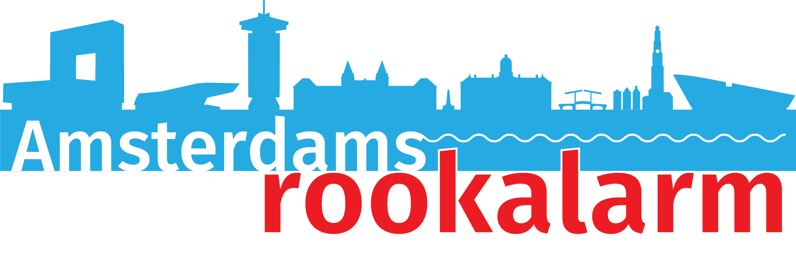
Geachte bestuur,
Graag wil ik jullie verzoeken onze sportclub rookvrij te maken
Roken is slecht voor de gezondheid. Roken vergroot de kans op kanker, hart- en vaatziekten, longziekten en suikerziekte. Ter illustratie: van de 100 mannen die roken zullen er 17 dood gaan aan longkanker. Van alle kankers in Nederland is één op drie roken gerelateerd.
Kinderen zijn nog kwetsbaarder voor rook omdat ze nog in ontwikkeling zijn. Kinderen die opgroeien in een omgeving waar regelmatig wordt gerookt hebben meer kans op astma, bronchitis, oorontsteking, hoesten benauwdheid en hersenvliesontsteking. Bovendien is de kans groter dat ze later zelf gaan roken. Iedere dag beginnen er meer dan honderd kinderen te roken. Al na een maand treden er verslavingsverschijnselen op. Van het beperken van roken in de openbare ruimte gaat een beschermende werking uit voor kinderen maar ook voor volwassenen. Daarom is roken in het clubhuis al bij wet verboden.
Ik meen dat we als club een gezonde levensstijl zouden moeten propageren. Het draagt bij aan betere sportprestaties. Sommige clubs hebben recentelijk al een stap in die richting gezet door het aanbod van eten en drinken in het clubhuis gezonder te maken. (Overgewicht is ongezond maar het gevaar valt in het niet bij het risico van roken).
Mijn voorstel is om de rookvrije ruimte die nu bestaat in het clubhuis uit te breiden naar de gehele club inclusief terras, velden en omgeving gedurende de gehele week. [Of: Mijn voorstel is om onze sportclub geheel rookvrij te maken]. Dat betekent dat we alles wat aan roken is gerelateerd (zoals asbakken, rooktegels) verwijderen van het sportterrein, inclusief het terras. Daarnaast maken we ons beleid kenbaar bij de ingang van de club, rond de velden en op het terras.
Ik begrijp dat we geen machtsmiddelen hebben om niet roken af te dwingen. Echter wanneer het duidelijk geadverteerd wordt wordt het voor omstanders veel makkelijker om rokers op hun gedrag aan te spreken.
Ik ben graag bereid mijn voorstel mondeling toe te lichten. De website van Rookvrije generatie kan ondersteuning bieden: https://rookvrijegeneratie.nl/sport/ Onderaan deze webpagina staan stappen die een sportbestuur kan ondernemen om tot een rookvrije vereniging te komen. Ook kunnen daar gratis borden ‘Rookvrij’ worden besteld om te laten zien dat de vereniging rookvrij is.
Hartelijke groet,

UW NAAM
e-mailadres
telefoonnummer

